Родительское собрание-игра «Безопасность на железной дороге»
Цели:
-Сохранение жизни и здоровья детей;
-Формирование у родителей чувства ответственности за своего ребёнка.
Задачи:
-Обозначить возможные опасности для ребёнка, находящегося на железной дороге;
-Определить роль родителей в формировании навыков безопасного поведения детей на железной дороге.
Форма работы: ролевая игра.
Целевая аудитория: родители 1-6 классов.
Предварительная подготовка к собранию:
-Жетоны жёлтого, красного (в равных числах) и синего (3шт) цвета;
-Футбольный мяч, бадминтон, скакалка;
-Облака с надписями;
-Памятки о правилах безопасного поведения на железной дороге для «проводников» (Приложение 1, Приложение 2, Приложение 3).
-Анкеты (Приложение 4)
План проведения собрания:
1. Рассадка участников собрания по трём рядам – «вагончикам» (дети, родители, проводник)
2. Вступительная часть
3. Ролевая игра для родителей «По дороге с облаками»
4. Рефлексия
5. Задание для родителей
6. Анкетирование
Вступительная часть.
Инструктор Малой Свердловской железной дороги Тетерюк Людмила Анатольевна: Мы живём в замечательном районе, называется он Железнодорожный. И, конечно, железная дорога является неотъемлемой частью нашей жизни. Ежедневно Железнодорожный район провожает жителей Екатеринбурга в путешествие и встречает многочисленных гостей. Железная дорога создана, чтобы приносить пользу человеку. Это удобный и востребованный вид транспорта, которым пользуются миллионы людей каждый день. Однако важно помнить, что это - зона повышенной опасности! Только человек часто забывает и пренебрегает этой опасностью, что зачастую приводит к трагедии... Именно поэтому тема нашего сегодняшнего родительского собрания столь актуальна.
Игра «По дороге с облаками».
Учитель: При входе каждый из вас получил жетон. Жёлтые жетоны будут сегодня играть роль детей, красные будут взрослыми пассажирами и синие жетоны попробуют себя в роли проводников (им выдаются памятки безопасного поведения на железной дороге).
ПЕРРОН

Учитель: Уважаемые пассажиры, наши поезда прибудут на станцию «Перрон» через 5 минут. А во время ожидания поездов, предлагаю вам поиграть. У меня есть мяч, ракетки и скакалка. Что выберут дети 1вагона/2 вагона/3 вагона? Что предпочитают взрослые пассажиры?
Слово проводнику №1: Находясь на железнодорожной платформе, категорически запрещается устраивать подвижные игры и оставлять детей без присмотра! (зачитываются необходимые пункты из Памятки 1)
Учитель: Уважаемые пассажиры, наши поезда отправляются. Через 1 минуту мы прибываем на станцию «Чрезвычайная ситуация».
ЧРЕЗВЫЧАЙНАЯ
СИТУАЦИЯ

В вагонах явно виден дым. Дети 1/2/3 вагонов, что вы будете делать? (слушаются ответы) Взрослые пассажиры, что Вы предпримите в такой ситуации? (слушаются ответы).
Слово проводнику №2: При возникновении чрезвычайной ситуации в вагоне, необходимо срочно сообщить проводнику о случившемся. (зачитывается текст Памятки 2)
Учитель: Уважаемые пассажиры, мы устранили пожар в салонах. Спасибо всем за слаженную работу. Наши поезда прибывают на конечную станцию. За окном +25 градусов тепла, ветер слабый 1-2м/c. Предлагаю полюбоваться красотой родного края в открытые окна и поторопиться с выходом из вагонов на свежий воздух.
КОНЕЧНАЯ
СТАНЦИЯ

Слово проводнику №3: Категорически запрещается высовываться из окон вагонов. Выходить можно только со стороны посадочной площадки и только после полной остановки поезда! (зачитываются необходимые пункты из Памятки 3)
Рефлексия.
Учитель: Уважаемые пассажиры, наше путешествие подошло к концу. Мы справились со всеми испытаниями, а теперь давайте оценим работу каждого вагона и придумаем название своим поездам. Продолжите фразу: Наш поезд называется…потому что…
Просмотр мультфильма «Безопасность на жд» (Латвия, 0:51сек)
Что вы можете сказать после просмотра этого мультфильма? (Мы, взрослые, порой ведём себя как дети и забываем о самых простых правилах безопасности. Мы должны помнить об ответственности за свою жизнь и жизнь и здоровье своего ребёнка, быть для него примером).
Задание для родителей.
Составьте со своим ребёнком памятку о безопасном поведении на железной дороге и обязательно скажите ему, что самое дорогое для Вас – это его жизнь и здоровье.
Анкетирование.
Родителям предлагается заполнить небольшую анонимную анкету (Приложение 4).
Приложение 1
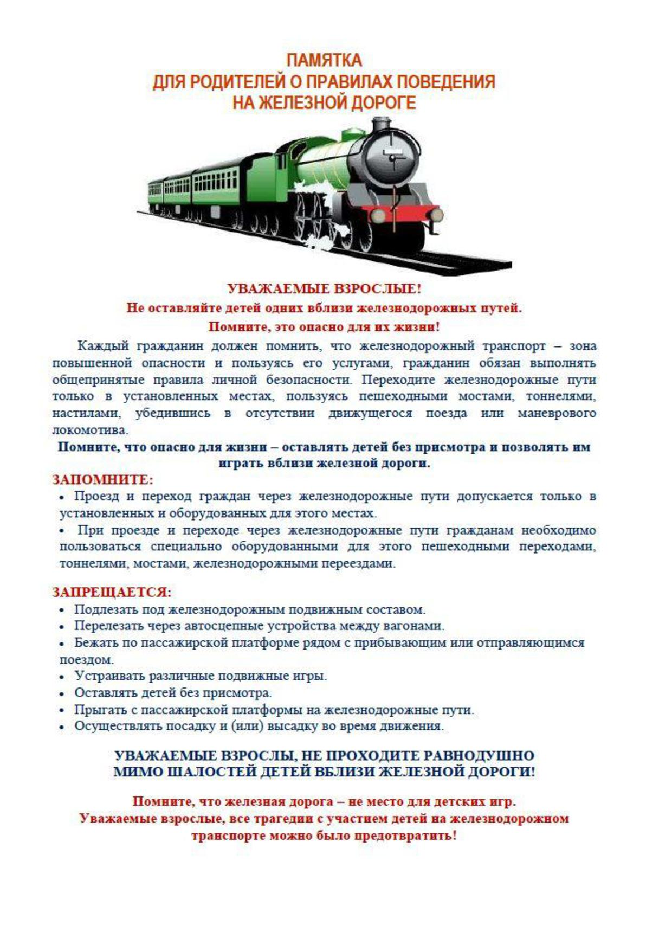
Приложение 2
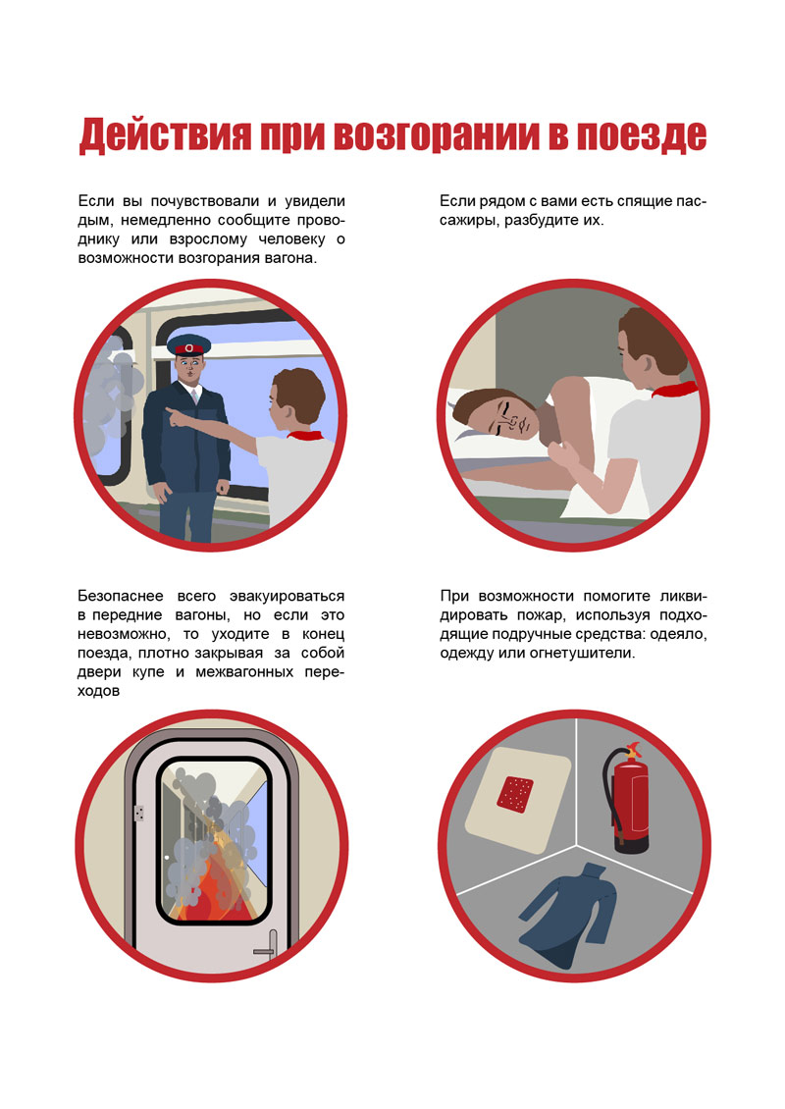

Приложение 3
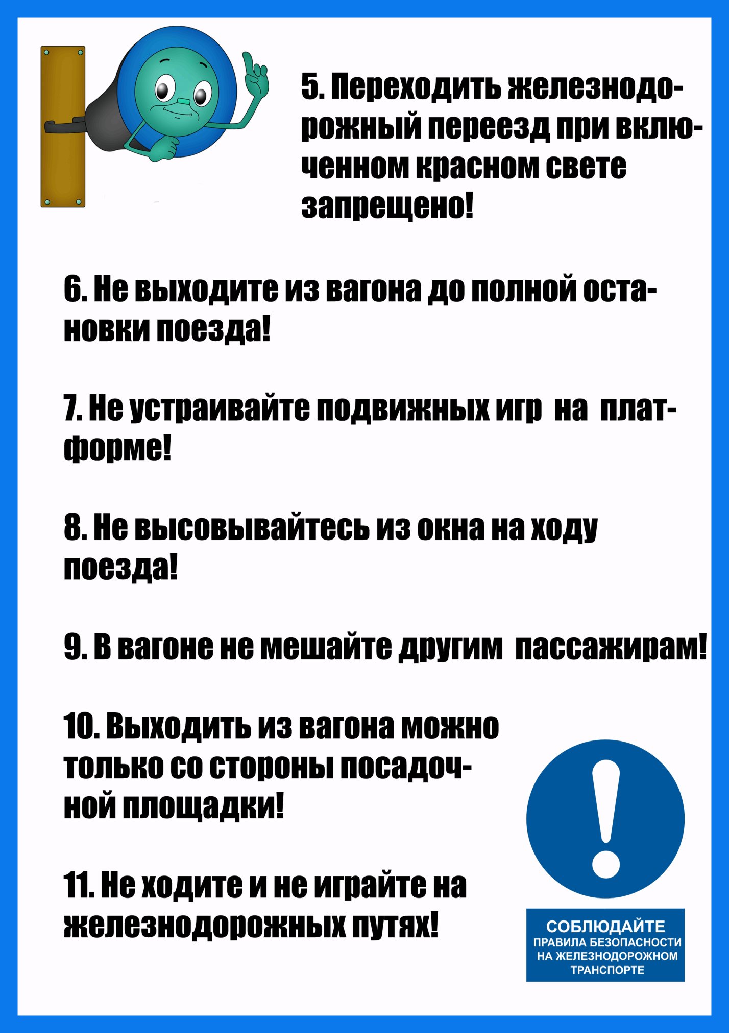

Приложение 4
Уверены ли Вы в том, что Ваш ребёнок знает правила безопасного поведения на железной дороге? ДА/НЕТ
Для Вас сегодня прозвучала полезная информация? ДА/НЕТ
Считаете ли Вы такую форму проведения родительского собрания более продуктивной? ДА/НЕТ
Вы будете использовать полученную сегодня информацию при беседе с ребёнком? ДА/НЕТ

